**Министерство просвещения Республики Башкортостан**

**Министерство образования Республики Башкортостан**

**Администрация городского округа город Уфа**

**МАОУ «Лицей №  161»**

**Демского района городского округа**

**г.   Уфы Республики Башкортостан**

Номинация: Когнитивные исследования

**КЛИПОВОЕ МЫШЛЕНИЕ ШКОЛЬНИКОВ:**

**ВОЗМОЖНОСТИ ВИЗУАЛИЗАЦИИ**

**ФИЛОЛОГИЧЕСКОГО ЗНАНИЯ**

Выполнил:

Чугайнов Глеб Дмитриевич,

ученик 10 «И» класса, МАОУ «Лицей №  161»

Научный руководитель:

к.филол.н. Хазимуллина Елена Евгеньевна

**Уфа — 2023**

**ОГЛАВЛЕНИЕ**

|  |  |
| --- | --- |
| **Введение...............................................................................................................** | **3** |
| **1. СПЕЦИФИКА КЛИПОВОГО МЫШЛЕНИЯ, ЕГО СВОЙСТВА......** | **6** |
| **2. КЛИПОВОЕ МЫШЛЕНИЕ МОЛОДЕЖИ: ФУНКЦИОНАЛЬНЫЕ АСПЕКТЫ..........................................................................................................** | **11** |
| **3. НЕОБХОДИМОСТЬ И ВОЗМОЖНОСТИ ВИЗУАЛИЗАЦИИ** **ФИЛОЛОГИЧЕСКОГО ЗНАНИЯ................................................................** | **13** |
| **4. ЭФФЕКТИВНЫЕ ПРИЕМЫ ОБУЧЕНИЯ В УСЛОВИЯХ КЛИПОВОГО МЫШЛЕНИЯ.........................................................................** | **21** |
| **Выводы................................................................................................................** | **23** |
| **Заключение.........................................................................................................** | **24** |
| **Список литературы...........................................................................................** | **25** |
| **Приложение 1.....................................................................................................** | **27** |
| **Приложение 2.....................................................................................................** | 28 |

**ВВЕДЕНИЕ**

В эпоху цифрового развития общества, влияния огромного потока разнообразной информации на сознание людей, наиболее актуальными являются ***когнитивные исследования***, сосредоточенные на изучении особенностей функционирования мозга, взаимодействия образного, логического, вербального и других типов мышления человека, его эмоций в процессе познания, обработки текстов, их восприятия. Все это важно исследовать в целях наиболее эффективной организации образовательной деятельности школьников и студентов, которые, по мнению многих современных ученых, обладают так называемым «клиповым мышлением», см., например работы [Бухарбаева 2020, с. 787; Кошкарова 2020, с. 122; Купчинская 2019, с. 67] и мн. др.

Понятие клипового мышления появилось еще в конце XX столетия: в 1980 г. культуролог Э. Тоффлер использовал его для определения новой, «клиповой культуры», «основанной на бесконечном мелькании информационных отрезков и комфортной для людей соответствующего склада ума» (приводится по [Бухарбаева 2020, с. 790]). В 1990-ых гг. социолог А. Моль применил аналогичный термин к обозначению фрагментарного, «мозаичного», образного мышления, на основе которого невозможно составить целостную картину мира: слово *«клип»* происходит от английского *clip*, имеющего значения «вырезка, отсечение, нарезка, сжатие».

Большинство современных исследователей сходится во мнении, что клиповое мышление представляет собой совершенно новую форму сознания людей. А следовательно, ее необходимо тщательно изучать, описывать, в т. ч. и в целях изменения традиционных подходов к обучению молодых людей, влияние на сознание которых исключительно вербальными (словесными) текстами признается малоэффективным.

Таким образом, **актуальность** нашего исследования обусловлена, с одной стороны, широкой распространенностью клипового мышления, а с другой – своеобразным кризисом педагогической системы, в недостаточной степени учитывающей специфику обработки информации «цифровым» поколением молодых людей. «Традиционные презентационные методы по модели «субъект — объект» уже не получают нужной отдачи, для усвоения учебных программ необходимы новые эффективные подходы» [Бухарбаева 2020, с. 788].

Итак, **цель** данного исследования — выявить наиболее эффективные приемы обучения школьников, обладающих клиповым мышлением. **Задачи:**

1. изучить специфику клипового мышления;
2. определить особенности восприятия учащимися вербальной (словесной) и образно-наглядно-схемной (визуальной) информации;
3. разработать рекомендации по обучению школьников с клиповым мышлением.

**Объектом исследования** выступает мышление и восприятие информации школьниками в образовательном процессе, **предметом** – клиповое мышление учащихся, а также возможности оптимизации обучения с помощью приемов визуализации.

**Материалом исследования** послужили:

1) данные, полученные в ходе:

а) специально организованного эксперимента на уроках русского языка и литературы в 5-ых и 10 классах МАОУ «Лицей № 161» г. Уфы;

б) интернет-опроса (всего опрошено 59 респондентов);

в) устного опроса учащихся (данным методом опрошено 70 учащихся, см. Приложение 1);

4) инфографики и компьютерные презентации, выполненные учащимися 5-ых и 10 классов МАОУ «Лицей № 161» г. Уфы (см. Приложение 2).

В исследовании были использованы следующие **методы**: наблюдение, эксперимент, опрос, статистическая обработка материала, анализ, классификация.

Данные методы позволили проверить и полностью подтвердить рабочую **гипотезу**: учащиеся, обладающие клиповым мышлением, эффективнее воспринимают информацию с элементами визуализации, чем исключительно вербальные тексты.

**Научно-теоретическую баз**у исследования составили труды А.Р. Бухарбаевой, А.В. Ерахтина, И.Н. Загоруйко, В.К. Колобаева, И.К. Морозовой, Л.В. Сергеевой, Т.А. Синицыной, Э. Тоффлера, Л.С. Фрумкина и др. ученых.

**Средства исследования:** компьютер, проектор, интерактивная доска, данные опросов, статистические данные.

**Теоретическая значимость** работы состоит в возможности использования полученных данных в дальнейших исследованиях проблем когнитивной психологии, теории информации, педагогики, методики преподавания в школе и вузе.

**Практическая значимость** определяется разработкой рекомендаций, составленных на основе экспериментов, проведенных в реальных условиях преподавания русского языка и литературы в школе и призванных оптимизировать образовательный процесс в условиях цифрового развития современного общества.

Выражаем благодарность всем ребятам, участвовавшим в проведении наших экспериментов!

**1. СПЕЦИФИКА КЛИПОВОГО МЫШЛЕНИЯ, ЕГО СВОЙСТВА**

Как мы уже отметили, термин «клиповое мышление» ввел в научный оборот Э. Тоффлер, американский философ и культуролог. В своей работе «Третья волна» он описал феномен «клиповой культуры» как явления, характерного для эпохи информационного общества, в котором клиповое мышление становится основной формой восприятия (приводится по [Ерахтин 2019, c. 39]).

В настоящее время нет общепринятого научного определения клипового мышления, вместе с тем большинство исследователей признает необходимость тщательного изучения **«клипового мышления»**, **«торопливого мышления»**, «**клиповой культуры»**, **«экранной культуры»,** «**клипового когнитивного стиля», «клипового восприятия», «клипового чтения»** и т. п. феноменов. А.Б. Фельдман определяет клиповое мышление как «условное мышление, которое позволяет человеку обрабатывать контент фиксированной длины, а не семиотические структуры произвольной сложности» (см. [Купчинская 2019, с. 68]).

Многие исследователи наиболее удачным считают определение Т.В. Семеновских: **клиповое мышление** — это «процесс отражения множества разнообразных свойств объектов, без учета связей между ними, характеризующийся фрагментарностью информационного потока, алогичностью, разнородностью поступающей информации, высокой скоростью переключения между частями, фрагментами информации, отсутствием целостной картины восприятия окружающего мира» (приводится по [Кошкарова 2020, с. 123]).

Как отмечают Ю.А. Кошкарова и Е.В. Чупракова, «клиповизация мышления человека — результат адаптации, естественная реакция на перманентное когнитивное сверхвозбуждение в условиях информационной перегрузки» [Кошкарова 2020, с. 123]. Аналогичное мнение выражают А.Р. Бухарбаева и Л.В. Сергеева: «клиповое мышление обусловлено ускорением ритма жизни и возрастающим информационным потоком, буквально обрушивающимся на людей» [Бухарбаева 2020, с. 789]. «Яркая визуализация, краткие речевые и текстовые послания, преобладание видео- и фотоконтента» — основные черты «клиповой подачи информации» (там же).

Э. Тоффлер называет еще больше **социально-политических, экономических, информационно-технических, культурно-исторических причин** формирования клипового мышления людей: урбанизация, рост демократии, ускорение темпов жизни и процессов адаптации, увеличение числа социальных связей и контактов за счет сокращения глубины и длительности коммуникации, «бомбардировка информацией», рост коэффициента новизны, культурная дестандартизация и деградация традиционных социальных институтов, феномен сверхизобилия и сверхвыбора (приводится по [Кошкарова 2020, с. 123]).

Культуролог К.Г. Фрумкин выявил 5 причин возникновения и широкого распространения феномена клипового мышления: 1) ускорение темпов жизни и связанное с ним возрастание объема информационного потока, что затрудняет отбор и сокращение информации, выделение главного и фильтрацию лишнего; 2) потребность в большей актуальности информации и скорости ее поступления; 3) увеличение разнообразия поступающей информации; 4) необходимость совершать множество дел одновременно; 5) рост диалогичности на разных уровнях социальной системы (приводится по [Горобец 2015, с. 94], см. также [Шумов 2015, с. 105]).

Изменение условий существования человека приводит к изменению мышления. «Цифровизация — один из важнейших трендов современности, без преувеличения конфигурирующий облик будущего» [Ефремов 2023, с. 26], см. также [Щупленков 2022, с. 96-97]: она влияет на все социальные, экономические, когнитивные, эмоциональные, коммуникативные и иные процессы, изменяет способы получения и обработки информации.

Исследователи выделяют следующие негативные и положительные черты клипового мышления (см. [Горобец 2015, с. 96-97; Старицына 2018, с. 337-338; Купчинская 2019, с. 68-70; Митрофанова 2019, с. 72-76; Бухарбаева 2020, с. 789; Кошкарова 2020, с. 124; Умарканова 2020, с. 198-199; Колобаев 2021, с. 1159, 1164; Колобаев 2022, с. 58-59; Пудалов 2022, с. 248; Загоруйко 2023, с. 75-78; Колобаев 2023, с. 132-133], представим их в Таблице 1:

|  |  |
| --- | --- |
| **Клиповое мышление** | |
| **Плюсы** | **Минусы** |
| Множественные потоки информации создают **эффект многоплановости окружающего мира** | Информация фрагментируется, за счет чего **снижается эффективность усвоения знаний** |
| **«Многозадачность»**: человек способен делать несколько дел одновременно, не требующих  особой концентрации внимания | В большей степени **выстраиваются эмоциональные, а не логические связи**, что затрудняет решение сложных задач |
| **Мозг защищается от перегрузки**, разбивая информацию на небольшие фрагменты, отфильтровывая ее | **Дефицит внимания, рассеянность, быстрая утомляемость** при долгом использовании компьютерных гаджетов; слабая концентрация |
| **Осознание важности владения информацией побуждает**  к большему ее потреблению, а следовательно, **к развитию** | **Сложности в обработке больших текстов**, видеосюжетов, кратковременность хранения информации в памяти |
| Желание потреблять больший объем информации **тренирует мозг**, позволяя воспринимать ее быстрее; **улучшается реакция** | В меньшей степени развивается воображение, **ослабляется чувство сопереживания и ответственности**, меняется система ценностей |
| Способность быстро переключаться с одной информации на другую формирует **умение быстрой ориентации в обычных жизненных ситуациях**, лучшей организации времени | Рост интеллектуально-психической зависимости от компьютерных гаджетов, где **стираются границы между реальным и виртуальным миром** |
| **Быстрое принятие решения на основе интуиции** | **Неспособность к критическому мышлению** |
| **Легкость восприятия визуализированных элементов** | **Преобладание конкретного мышления над абстрактным** |
| **Рост скорости работы мозга**, способность быстро усваивать информацию | **Нарушение умения строить логические связи** между воспринимаемыми явлениями |
| **Развитие способности к анализу и синтезу** | **Снижение способности думать глубоко, погружаться в тему**, проблему |
| **Семантическая гибкость:** способность работать с большим количеством разнообразных идей | **Нарушается способность сохранения осознанной информации (долговременная память)**, поскольку нет глубокого проникновения в суть вещей — понимания, осмысления, оценки, формирования отношения к воспринятой сенсорными системами информации |
| **Способность хорошо ориентироваться** в разнородном потоке информации | **Изменение потребностно-мотивационной сферы** личности: затруднено развитие духовной и социальной зрелости; ***выражена потребность в ярких образах*, *увлекающем преподавателе*** |
|  | **Неспособность к прогностической деятельности** из-за отсутствия глубокого понимания сути вещей и явлений, что может приводить  к фатальным ошибкам |
|  | **Податливость манипуляции**,  воздействию |

Таблица   1. Свойства клипового мышления

Оценивая особенности клипового мышления, некоторые исследователи говорят о возврате к доисторическим временам: «На первых стадиях формирования сознания древние люди обладали именно фрагментарным мышлением. Видеоклипы, большое количество оффлайн- и онлайн-рекламы, массмедиа, социальные сети и мессенджеры как раз и формируют клиповое мышление. При этом слишком обширный выбор коммуникационных каналов затрудняет работу с информацией, не давая времени на их понимание и осмысление» [Бухарбаева 2020, с. 790]. М. Шпитцер «клиповое мышление» называет также **«цифровым слабоумием»**, М. Замфир — **«киборгизацией»** и **«цифровым аутизмом»** (приводится по [Ефремов 2023, с. 27]).

Т.Н. Горобец и В.В. Ковалев, отмечают, что данный социальный феномен еще не получил должного психологического и психофизиологического описания, в связи с чем называть его мышлением можно лишь с оговоркой, поскольку **мышление** — это «психический процесс отражения действительности, высшая форма творческой активности человека» [Горобец 2015, с. 94]. По их мнению, под «клиповым мышлением» следует понимать «быстрый и достаточно поверхностный процесс, позволяющий давать быструю ответную реакцию на быстро меняющуюся (как в клипе) обстановку или информацию» (там же, с. 95). Данный процесс Т.Н. Горобец и В.В. Ковалев предлагают считать **«докогнитивным феноменом высшей нервной деятельности»**.

**2. КЛИПОВОЕ МЫШЛЕНИЕ МОЛОДЕЖИ: ФУНКЦИОНАЛЬНЫЕ АСПЕКТЫ**

**Гиперинформатизация**, приводящая к формированию клипового мышления, по мнению И.Н. Загоруйко, неразрывно связана с поколением Z («цифровыми людьми») [Загоруйко 2022, с. 74], другие ученые соотносят данные феномены с поколением I. А.Р. Бухарбаева и Л.В. Сергеева утверждают, что проблема клипового мышления у молодых людей «давно приобрела реальные очертания, а сформированная под влиянием инновационных технологий личность не может изменить этот тип мышления, поэтому **необходимо научиться работать с этой особенностью**» [Бухарбаева 2020, с. 790].

Большинство исследователей отмечает, что люди с клиповым мышлением иначе воспринимают и обрабатывают информацию, думают и принимают решения: «клиповое мышление» влияет на восприятие окружающего мира, способность к анализу информации, поступающей извне по сенсорным каналам, синтез воспринятой и проанализированной информации (формирование отношения к воспринятому и проанализированному — рефлексия; формирование оценки воспринятой, проанализированной информации), и, наконец, систему морально-этических ценностей (см. [Горобец 2015, с. 97]).

Главными виновниками перестройки мышления «цифрового человека» ученые считают интернет, социальные сети, компьютерные игры, сотовые телефоны и другие технические средства. В тех условиях, которые они создают, «нет «времени мозга» на переработку сенсорной информации, ее анализ и формирование энграмм памяти, поскольку в данный момент функционирует только **сенсорная память сиюминутного характера (кратковременная)**, а если формирование энграмм и происходит, то возникают проблемы с воспроизведением информации» [Горобец 2015, с. 95]. В результате меняются стратегии и тактики мышления, ухудшается внимание и воображение. Специалисты наблюдают также формирование у подростков болезненной, подчас истеричной зависимости от гаджетов, которая сопровождается перепадами настроения, тревогой, злостью, подавленностью или даже депрессией вне зоны компьютера, сотового телефона.

К основным функциональных свойствам «клипового мышления» относятся следующие:

1) ориентация на многозадачность и интерактивность;

2) предпочтение визуального ряда, сжатого поликодового текста вербальному;

3) оперирование стереотипами, символами-образами;

4) быстрый поиск и «выхватывание» необходимых сведений из информационного потока, «гипертекстуальность»;

5) избирательность контента, блокирование лишней, ненужной информации;

6) открытость, модульность, моделируемость, динамичность логики мышления и др. (см. [Бухарбаева 2020, с. 791; Кошкарова 2020, с.123-124]).

Исследование А.Р. Бухарбаевой и Л.В. Сергеевой показало, что молодые люди, как правило, ограничиваются в поиске информации «Википедией» (80 % опрошенных); значительная часть студентов до 21 года «читает краткое содержание литературных произведений, изучает сжатые отзывы блогеров, статьи модных журналистов, формируя таким образом свою фрагментарную картину мира» [Бухарбаева 2020, с. 791]. Мощная информационная нагрузка не оставляет времени и сил на полноценную учебу, поэтому «студенты не читают дополнительную литературу, ограничиваясь конспектами лекций и краткими презентациями преподавателей <...> лишь небольшая часть учащихся умеет грамотно искать информацию и правильно с ней обращаться» (там же).

По наблюдениям педагогов и психологов, молодые люди воспринимают окружающий мир поверхностно. Их система ценностей и идеалов «является слишком однообразной и основана исключительно на информационном потоке, который буквально «льется» на них с экранов телевизоров и из интернета. Способность сформулировать идею ясным и понятным способом передать ее значение стала редкостью» [Купчинская 2019, с. 69]. Учителя-словесники отмечают, что современные школьники не способны давать развернутый и глубокий анализ литературы, мало и неохотно читают, преподаватели естественно-научных дисциплин — физики, химии, математики, географии, говорят о неспособности детей устанавливать причинно-следственные связи. В целом у школьников снижается познавательная активность, интерес к учебе уже с 10-11 лет.

**3.  НЕОБХОДИМОСТЬ И ВОЗМОЖНОСТИ**

**ВИЗУАЛИЗАЦИИ ФИЛОЛОГИЧЕСКОГО ЗНАНИЯ**

Необходимо отметить, что филологи одними из первых начали отмечать сложности школьников в восприятии словесной информации, нежелание читать большие тексты, в том числе произведения художественной литературы. В связи с этим возникла острая необходимость, во-первых, исследования проблем клипового мышления, а во-вторых, поиска методов и приемов оптимизации обучения русскому языку и литературе — трансляции филологического знания в средней и высшей школе.

Специалисты противопоставляют две основные **стратегии перцептивно-когнитивной деятельности** — ***«клиповое мышление»*** и ***«понятийное мышление»***, или словесно-логическое, формирование которых происходит в процессе школьного обучения. Однако в современных условиях существования человека эти стратегии «представлены неравномерно» [Горобец 2015, с. 96]. Как подчеркивают М.А. Купчинская и Н.В. Юдалевич, «современная ситуация в системе образования усугубляется также тем, что участники образовательного процесса (преподаватель и обучающийся), как правило, принадлежат к двум принципиально разным типам мышления: линейному и нелинейному, что в принципе обусловливает проблемы в самой коммуникации и сложность взаимопонимания» [Купчинская 2020, с.124].

Неудовлетворенность методами преподавания в средней и высшей школе выражают не только молодые люди с «клиповым мышлением», но и сами педагоги. Чтобы определить особенности восприятия учащимися вербальной (словесной) и образно-наглядно-схемной (визуальной) информации, мы провели ***серию экспериментов***.

**План** нашего **исследования** включал в себя следующие этапы:

1) диагностический интернет-опрос учащихся, направленный на активизацию их саморефлексии (школьники ответили на вопрос: *«В какой форме тебе удобнее воспринимать информацию?»*);

2) подготовка эксперимента, информирование учащихся 5-ых и 10-х классов о его этапах:

А. Создание учащимися инфографик, компьютерных презентаций, в т. ч. с использованием видеороликов, и собственно словесных сообщений по теме урока;

Б. Презентация учащимися вербальных сообщений, а также текстов смешанной знаковой природы, с элементами визуализации;

В. Фиксация процесса восприятия, оценка качества усвоения (эффективности) информации, представленной разными способами;

3) анализ результатов восприятия методами наблюдения и самонаблюдения учащихся;

4) интернет-опрос учащихся постфактум;

5) обобщение полученных данных и формулирование выводов, а также предложений или гипотез по решению выявленных проблем.

В ходе диагностического интернет-опроса учащиеся ответили на вопрос: *«В какой форме тебе удобнее воспринимать информацию?».* Полученные данные представлены в диаграмме 1: 72% школьников будут использовать больше изображений, 8% будут сочетать изображения и вербальный текст, 20% предпочтут вербальный текст. Таким образом, опрос показал, что ученики в значительной степени ориентированы на привычный способ представления информации — школьный учебник, содержащий в большей степени вербальные тексты:

1) ***вербальный текст***, состоящий из знаков естественного человеческого языка — словесный;

2) ***инфографика*** — метод визуализации информации с использованием графических элементов, представляющий данные, факты и статистику более понятным и привлекательным образом. Инфографика обычно объединяет вербальный текст, изображения, диаграммы, графику и другие элементы, позволяющие передать сложную информацию более наглядно. Инфографика помогает улучшить понимание сложных данных и сделать информацию более запоминающейся, что особенно важно в эпоху, когда мы сталкиваемся с большим объемом информации;

3) ***компьютерная презентация*** — это способ представления информации с использованием различных средств визуализации, таких как слайды, графика, текст, звук, а также видео. Компьютерная презентация изготавливается с помощью специальных компьютерных программ. Она предназначена для визуальной поддержки устного выступления и облегчения понимания материала аудиторией.

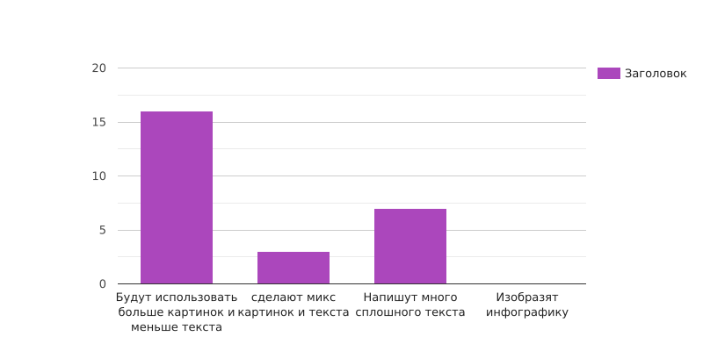

*Диаграмма 1. Данные диагностического опроса*

На этапе информирования участников эксперимента школьникам была дана подробная **инструкция** о следующих способах представления информации:

а) *вербальный текст* (учащиеся могли использовать для устных сообщений текст учебника, а также дополнительную словесную информацию из интернета);

б) *инфографика* (с помощью данного метода визуализации школьники должны были представить ту же информацию, но в сжатой, наглядной форме, с использованием графических знаков, образов, статистических данных и проч.);

в) *компьютерная презентация* (в учебнике «Русский язык» под редакцией Т.А. Ладыженской на с. 70 (2023), содержится памятка создания компьютерных презентаций, которой руководствовались пятиклассники);

г) в компьютерную презентацию школьники могли также встраивать *видеоролики* по теме урока.

Не все учащиеся 5-х классов в равной мере владеют навыками составления инфографик и компьютерных презентаций, для многих школьников эти задания были абсолютно новыми. Тем не менее, большинство учащихся восприняли их как творческие, с огромным желанием демонстрировали результат своей работы, несмотря на отсутствие опыта публичных выступлений. В ходе нашего эксперимента дети быстро овладевали многими новыми навыками одновременно.   
На 4 уроках в каждом из тестируемых классов (всего таких уроков было 16) учащиеся последовательно заслушивали выступления одноклассников с использованием различных форм представления информации (см. рис. 1, 2).   
  
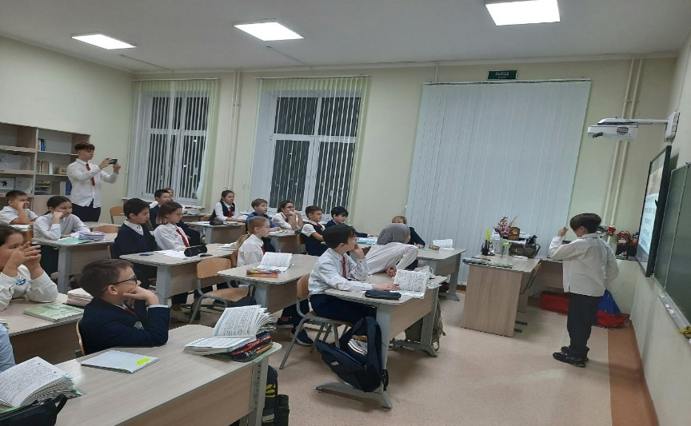  
Рис. 1. Экспериментальная демонстрация компьютерной презентации  
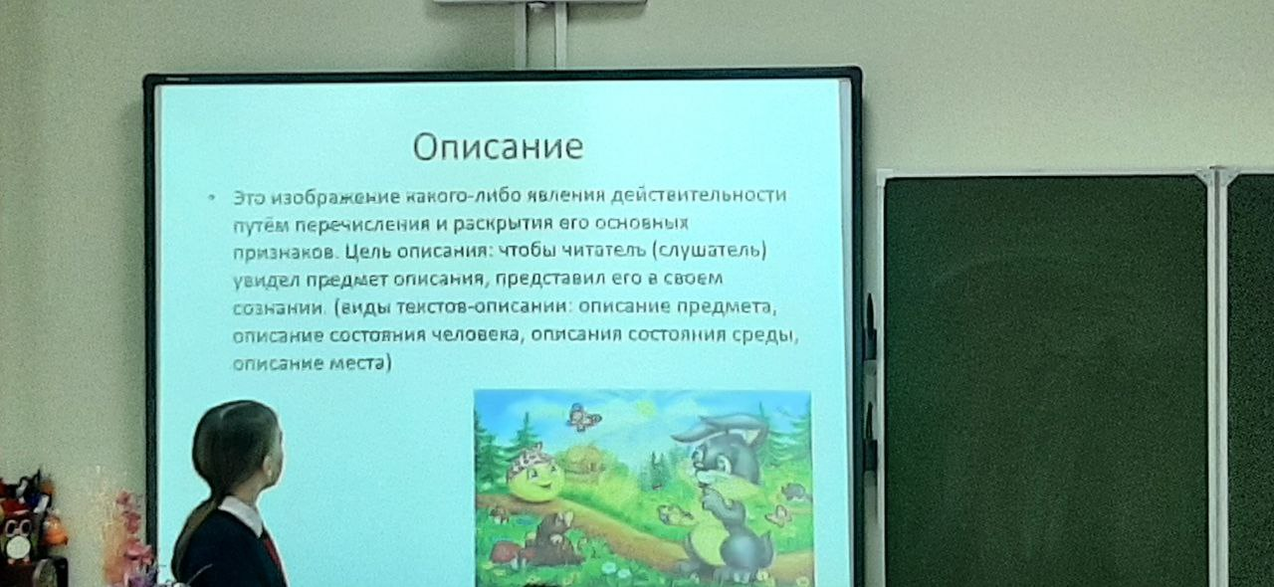  
Рис. 2. Компьютерная презентация, содержащая вербальный текст с изображениями

После каждого выступления были заданы вопросы, направленные на выявление эффективности передачи информации. После всех выступлений школьники оценивали в сопоставлении устные словесные сообщения, компьютерные презентации и инфографики. В заключение данного этапа мы провели устный опрос, в котором участвовало в общей сложности 58 учеников 5-ых классов. Дети ответили на 3 вопроса:

1. Понравились ли вам презентации с элементами визуализации: картинками, инфографикой, видеороликами? Почему?;

2. Понравились ли вам выступления, содержащие только слова, текст? Почему?;

3. Как бы вы изменили свое выступление, исходя из собственного опыта сегодняшнего выступления?

В одном из 5-х классов ответы на поставленные вопросы показали, что 22 из 26 присутствующих учеников положительно отнеслись к презентациям с визуализированными элементами в сочетании с вербальным текстом (см. рис. 3). Таким образом, было установлено, что презентация с элементами визуализации более привлекательна для школьников, чем обычный текст (его предпочли слушать только 2 человека, см. рис. 4; не исключено, что на опрос  
могли повлиять отношения детей в классе), поскольку наглядные образы помогают воображению быстрее создать необходимое представление.

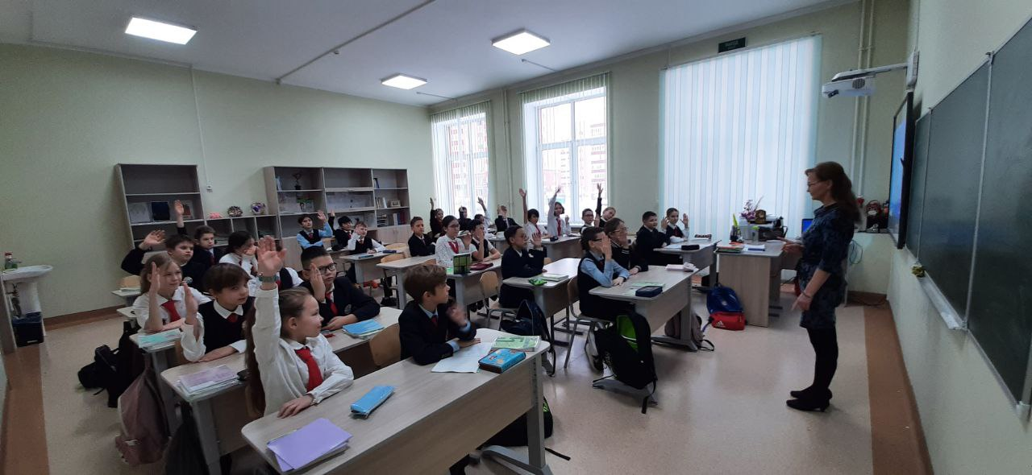

Рис. 3. Результаты устного опроса: 22 человека выбирает визуализацию

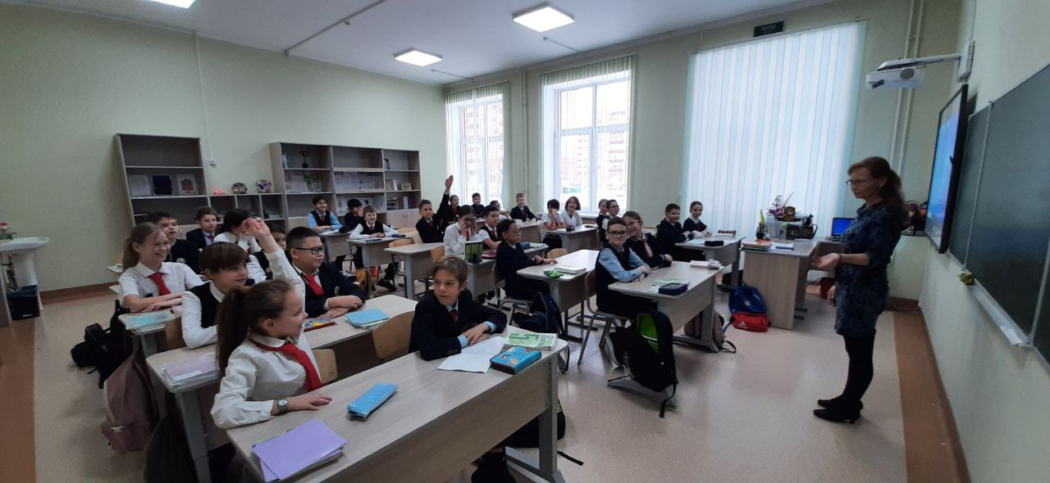  
Рис.4. Результаты устного опроса: 2 человека выбирают словесные тексты  
  
В целом данный эксперимент показал следующие результаты:

1) презентации с элементами визуализации (картинками, инфографиками, видеороликами) понравились школьникам в гораздо большей степени (см. Приложение 1), чем исключительно словесная информация;

2) собственно вербальные тексты воспринимаются ими как сложные для понимания. Учащиеся не вникают в суть сказанного, поскольку такие тексты они воспринимают как скучные, неинтересные. Если выступающий абсолютно не использовал риторические приемы привлечения и удержания внимания (а в 5 классах дети обычно не обладают достаточными для этого знаниями, а тем более умениями и навыками), то интерес к текстовым сообщениям слушатели теряли уже на первых минутах выступлений;

3) можно заключить, что у школьников, участвовавших в эксперименте, обнаруживаются признаки «клипового мышления», или «клипового восприятия» информации: они с гораздо большим интересом и вниманием следят за выступлениями с компьютерными презентациями, в особенности, теми, которые включают в себя видеоролики (см. рис. 5). Во время восприятия словесных сообщений нередко приходилось призывать их слушать внимательнее, следить за выступлениями одноклассников.

Рис.   5. Компьютерная презентация с видеороликом, созданная ученицей 5 класса  
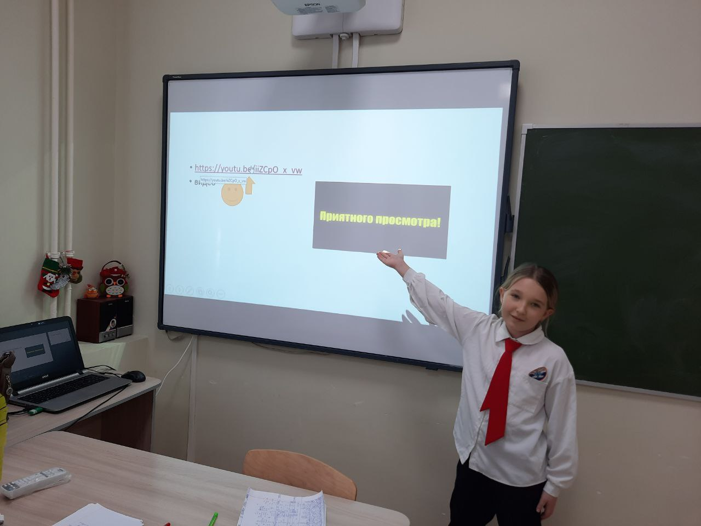

Очевидно, что под воздействием новых информационных технологий детям трудно воспринимать обширные тексты. Мозг, чтобы избежать перегрузки от информационного потока, дробит текст на небольшие фрагменты, что влечет за собой потерю основного смысла. Использование картинок, инфографик и видеороликов в обучении способствует более эффективной передаче информации детям, поскольку все ключевые ее аспекты в них представлены наглядно и ярко.

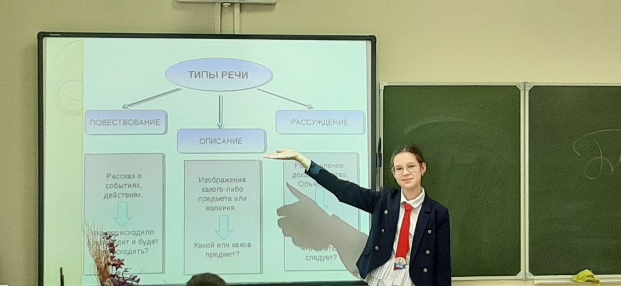

На заключительном этапе эксперимента, постфактум, мы провели второй интернет-опрос, который показал, что учащиеся в большей степени ориентированы на визуализированные способы представления информации (см. диаграмму 2).

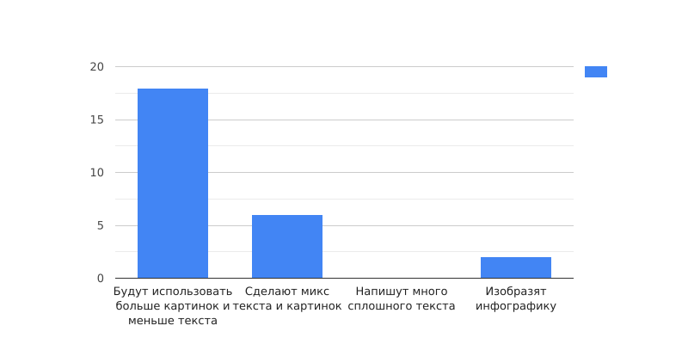

*Диаграмма 2. Данные опроса постфактум*

После проведенного эксперимента наблюдаются выраженные изменения в ответах. Ученики начинают осознавать, что внедрение визуализированных элементов способствует повышению эффективности и качества их выступлений. Можно сделать вывод, что под влиянием эксперимента школьники осознали различия в способах представления информации и ее эффективности. На основе полученного опыта они пришли к пониманию важности включения элементов визуализации в свои работы.

Таким образом, использованные нами методы позволили проверить и полностью подтвердить рабочую **гипотезу**: учащиеся, обладающие клиповым мышлением, более эффективно воспринимают информацию с элементами визуализации, чем исключительно вербальные тексты. А следовательно, необходимо менять методы обучения молодых людей.

**4.  ЭФФЕКТИВНЫЕ ПРИЕМЫ ОБУЧЕНИЯ В УСЛОВИЯХ КЛИПОВОГО МЫШЛЕНИЯ**

По мнению А.Р. Бухарбаевой и Л.В. Сергеевой, «не следует пытаться переделать учащихся или бороться с «клиповостью», работа по традиционным методикам не эффективна в современном учебном процессе» [Бухарбаева 2020, с. 787]. Аналогичного мнения придерживаются и другие ученые: «необходимо искать пути адаптации учебного процесса, редуцируя негативное воздействие данного феномена» [Загоруйко 2022, с. 78], аналогично в [Митрофанова 2019, с. 80].

Наиболее оптимальным, с точки зрения ряда педагогов и психологов, является сочетание подход, основанный на развитии аналитического и понятийного мышление в сочетании с клиповым. Если **понятийное мышление** является более медленным, но в то же время более глубоким и доскональным по характеру обработки информации, то **клиповое мышление** имеет преимущества в скорости обработки разнородных информационных потоков, их фильтрации, а также в гибкости и динамичности. Т.Н. Горобец подчеркивает, что «процесс становления клипового и, особенно, понятийного мышления как способов перцептивной и когнитивной деятельности, а также выбор индивидом способа интеллектуальной деятельности зависит от качества, направленности и содержания учебно-воспитательного процесса в средней и высшей школе» [Горобец 2015, с. 96].

Поколению Z «лучше показывать, а не рассказывать, чтобы удержать их внимание. Наиболее эффективный способ взаимодействия – убеждать, объяснять, показывать яркие презентации, обсуждать и приводить аргументы, не перегружая большими объемами информации (информация должна быть сразу понятной и «цепляющей»), подавать информацию в доступном виде (предпочтительно визуальном), вовлекать в активное взаимодействие» [Бухарбаева 2020, с. 791].

Как считают Е.В. Беляева, А.Р. Бухарбаева, Т.Е. Землинская, И.Н. Загоруйко, В.К. Колобаев, Ю.А. Кошкарова, М.А. Купчинская, Н.А. Мартьянова, И.К. Морозова, Л.В. Сергеева, Т.А. Синицына, С.Ж. Умарканова, Н.Г. Ферсман, Е.В. Чупракова, Н.Ф. Юдалевич, для этих целей подходит ряд форм и приемов организации обучения современных школьников и студентов:

1) **мультимедийные технологии:** яркие компьютерные презентации с изображениями, встроенными аудио- и видеофайлами, а также с оригинальными, броскими словесными формулировками;

2) видеоролики, инфографики, анимированные картинки;

3) графики, блок-схемы, диаграммы;

4) ментальные карты (майндмепы);

5) **«вовлекающие кейсы»**, ориентированные на оперативность мышления, мультизадачность и требуют активных действий обучающихся;

6) ролевые игры, в т. ч. направленный на усиление эмпатии, повышение чувства ответственности;

7) компьютерные тесты с элементами геймификации;

8) дебаты, дискуссии, мозговой штурм, развивающие критическое мышление;

9) проекты, форумы, конференции, формирующие целостные компоненты картины мира;

10) **заменить авторитарный стиль преподавания деятельностным**.

**ВЫВОДЫ**

1. Условия цифрового общества формируют особый тип мышления, характеризующий современных людей. Молодежь с клиповым мышлением иначе воспринимает и обрабатывает информацию, думает и принимает решения.

2. Достоинства и недостатки клипового мышления обусловливают необходимость поиска более оптимальных методов обучения школьников и студентов.

3. Наш эксперимент показал, что учащиеся 5-х и 10-х классов эффективнее воспринимают информацию, содержащую элементы визуализации, по сравнению с исключительно вербальными текстами.

4. В условиях клипового мышления наиболее оптимальными являются такие формы представления информации и выработки нового знания, как компьютерные презентации с изображениями, встроенными аудио- и видеофайлами; ментальные карты,«вовлекающие кейсы»; ролевые игры, дебаты; компьютерные тесты с элементами геймификации и др.

**ЗАКЛЮЧЕНИЕ**

В ходе данного исследования были систематизированы сведения о «клиповом мышлении», которое представляет собой особый вид когнитивной деятельности, формирующийся под воздействием современных медийных технологий, интернета, социальных сетей, гаджетов.

Клиповое мышление существенно влияет на восприятие информации: оно способствует быстрому переключению внимания, ассоциаций и фрагментарному восприятию информации, в то же время затрудняет глубокий анализ, критическое мышление и функции прогнозирования.

Понимание особенностей клипового мышления может помочь сформировать более эффективные методы обучения и обеспечить полноценное взаимодействие с информацией в эпоху всеобщей цифровизации.

Проведенное нами исследование открывает перспективу экспериментального изучения разнообразных педагогических приемов и форм, направленных на оптимизацию образовательного процесса в условиях широкого распространения клипового мышления. В частности мы планируем разработку мультимедийного приложения, с элементами геймификации, творческими заданиями и тестами для уроков русского языка и литературы, которое позволит сбалансировать развитие понятийно-логического и клипового мышления.

**СПИСОК ЛИТЕРАТУРЫ**

1) Бухарбаева А.Р., Сергеева Л.В. Клиповое мышление поколения Z: методы развития творческого потенциала студентов // Вестник РУДН. Серия: Литературоведение. Журналистика. 2020. № 4. Том 25. С. 787-796.

2) Горобец Т.Н., Ковалев В.В. «Клиповое мышление» как отражение перцептивных процессов и сенсорной памяти // Мир психологии. 2015. № 2(82). С. 94-100.

3) Ерахтин А.В. Гуманитаристика, философия и клиповое мышление // Философия сознания // Вестник Ивановского государственного университета. Серия: Гуманитарные науки. 2019. № 2(19). С. 35-41.

4) Ефремов О.А. Месседжерная коммуникация и клиповое мышление в условиях цифровизации // Философия и общество. 2023. № 1. С. 23-41.

5) Загоруйко И.Н. Клиповое мышление как драйвер современного образования // Социально-экономическое управление: теория и практика. 2022. Т. 18, № 2. С. 74-81.

6) Колобаев В.К., Морозова И.К., Синицына Т.А. Клиповое мышление у учащихся средней и высшей школы и его влияние на учебный процесс // Наукосфера. 2023. № 1 (1). С. 131-136.

7) Колобаев В.К., Синицына Т.А. Клиповое мышление — новый этап в развитии мышления современных учащихся // Наукосфера. 2022. № 2 (1). С. 57-62.

8) Колобаев В.К., Синицына Т.А. Понятийно-логическое мышление vs клиповое мышление // Инновации. Наука. Образование. 2021. № 26. С. 1159-1164.

9) Кошкарова Ю.А., Чупракова Е.В. Феномен клипового мышления в контексте вузовского образования // Вестник БИСТ. 2020. №4(49). С.122-128.

10) Купчинская М.А., Юдалевич Н.Ф. Клиповое мышление как феномен современного общества // Бизнес-образование в экономике знаний. 2019. № 3. С.66-70.

11) Митрофанова И.И. Клиповое мышление: реальность и перспективы // Речевые технологии. 2019. № 1. С. 67-81.

12) Пудалов А.В. Клиповое мышление как инструмент замещенной реальности // Вестник Ангарского государственного технического университета. 2022. № 16. С. 247-250.

13) Старицына О.А. Клиповое мышление как условие успешности информационных войн // Азимут научных исследований: экономика и управление. 2018. Т. 7. № 1(22). С. 335-339.

14) Умарканова С.Ж. Клиповое мышление и интеллектуальные карты как эффективным метод при обучении иностранному языку // Индустрия туризма: возможности, приоритеты, проблемы и перспективы. 2020. № S1. Том. С. 196-202.

15) Шумов М.В. «Клиповое мышление» как визуальная интерпретация действительности // Вестник современной науки. 2015. № 9. С. 105-106.

16) Щупленков Н.О., Рябова Е.Л. Клиповое мышление – продукт цифровой культуры // Культура мира № 27. Том 10. Выпуск 2. С. 96-112.

ПРИЛОЖЕНИЕ 1. Фото эксперимента  
  
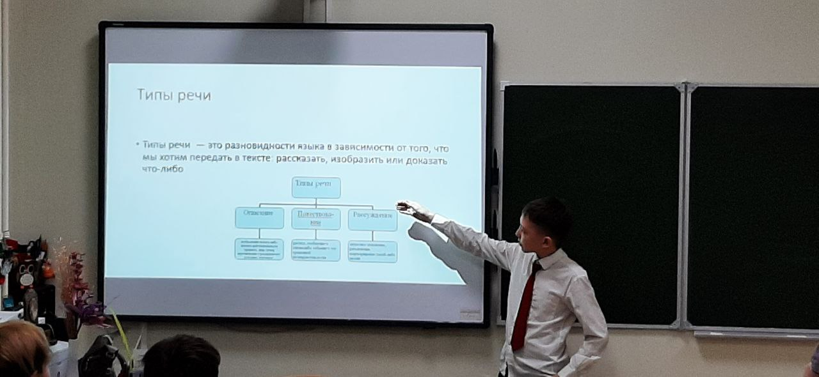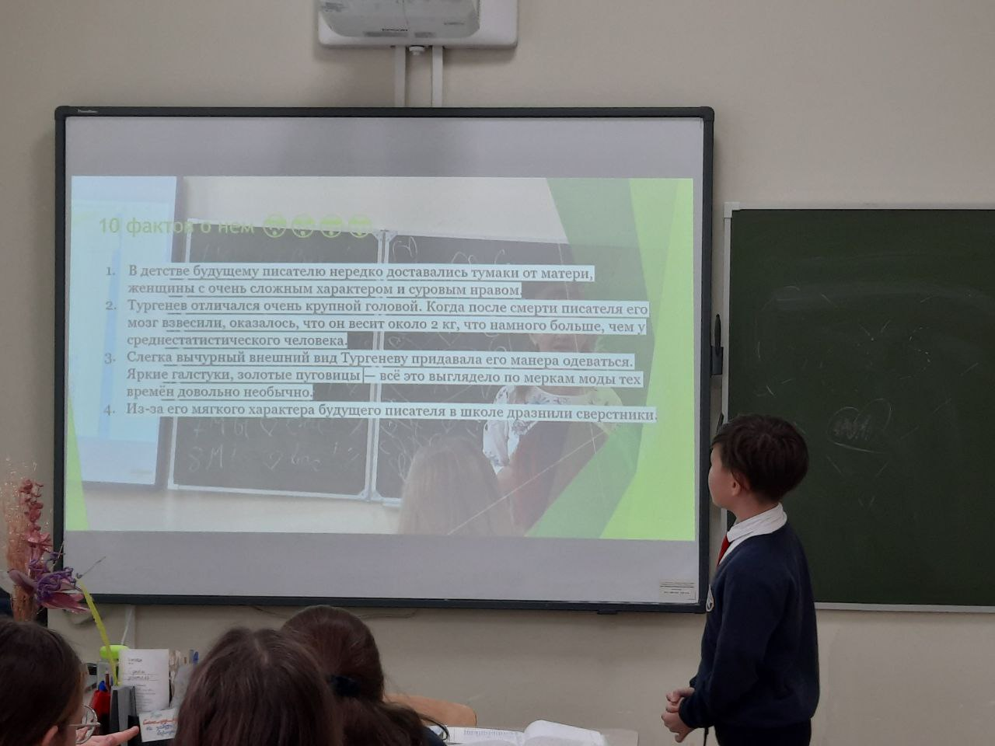  
  
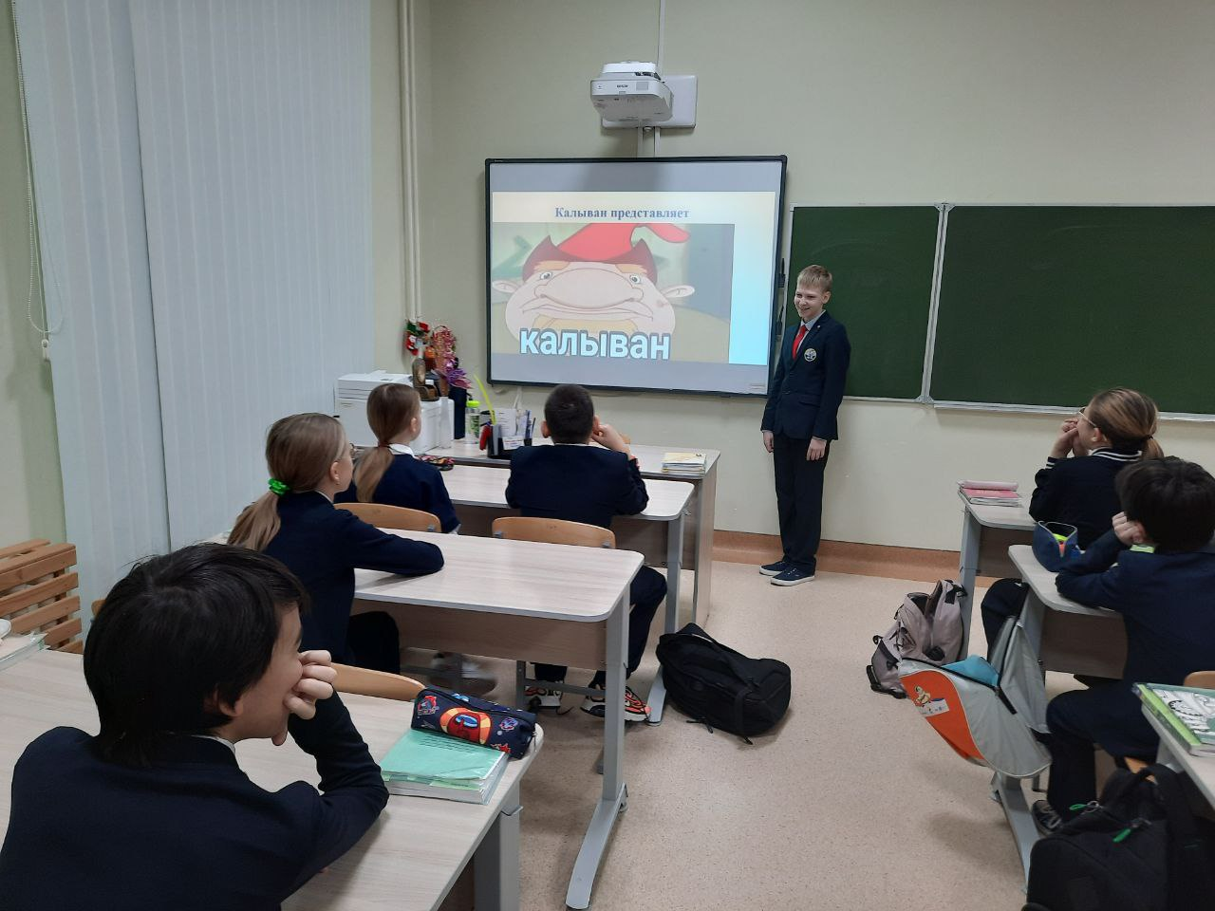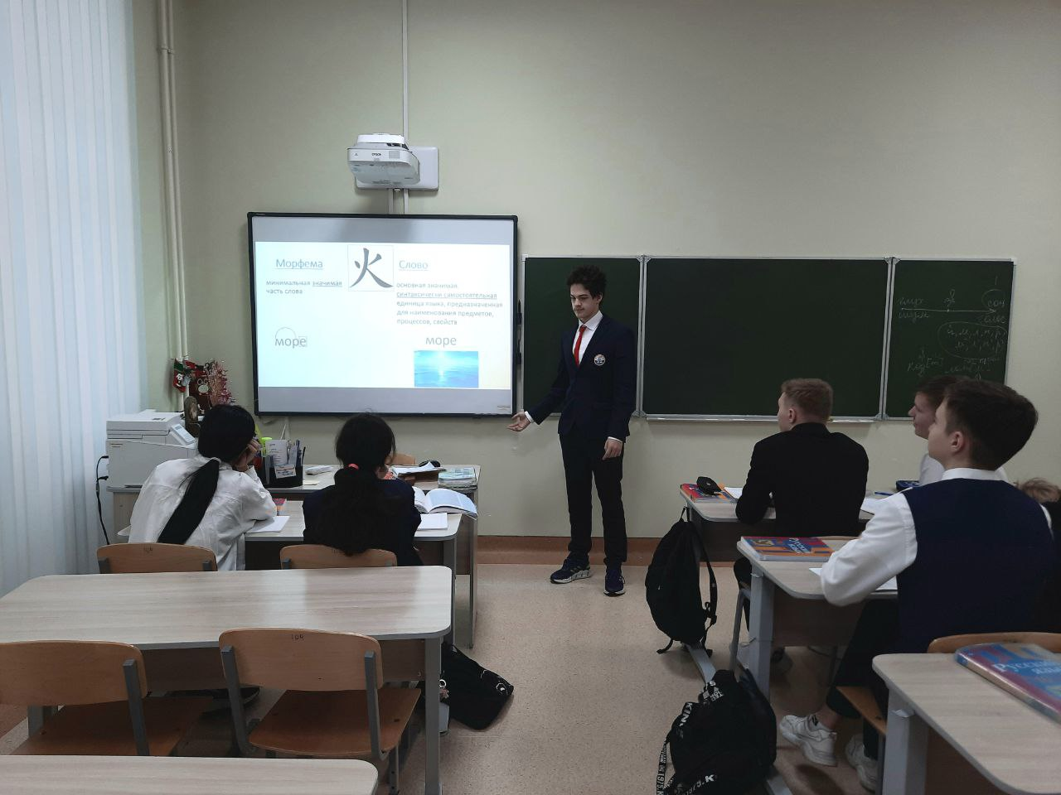

ПРИЛОЖЕНИЕ 2. Инфографики  
